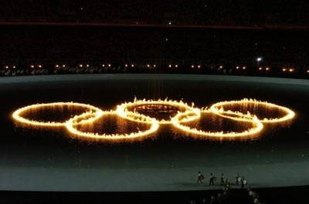

Кубок Брянской области по лёгкой атлетике
ПРОЕКТ

13-14 мая 2022 года г.Брянск, стадион «Десна»

13 мая 2022г. , 1 день (пятница)

15:45 Торжественное открытие соревнований
16:00 | 100м |  |  | женщины | забеги
16:25 | 100м |  |  | мужчины | забеги
16:55 | 1500м |  |  | женщины | Финальные забеги
17:10 | 1500м |  |  | мужчины | Финальные забеги
17:30 |  | 400м |  | женщины | Финальные забеги
17:40 |  | 400м |  | мужчины | Финальные забеги
17:50 |  | 100м |  | женщины | Финал
17:55 |  | 100м |  | мужчины | Финал

ПРЫЖКИ
15:00 прыжок с шестом мужчины
16:00 прыжок в длину мужчины
17:00 прыжок в длину женщины

Кубок Брянской области по лёгкой атлетике
ПРОЕКТ

13-14 мая 2022 года г.Брянск, стадион «Десна»

14 мая 2022г., 2 день (суббота)
11:00 | 100м с/б |  |  | женщины | Финальные забеги
11:15 | 110м с/б |  |  | мужчины | Финальные забеги
11:30 | 200м |  |  | женщины | забеги
11:55 | 200м |  |  | мужчины | забеги
12:20 |  | 800м |  | женщины | Финальные забеги
12:30 |  | 800м |  | мужчины | Финальные забеги
12:40 |  | 3000м |  | Мужчины, женщины | Финальные забеги
12:55 |  | 400м с/б |  | Мужчины, женщины | Финальные забеги
13:05 |  | 200м |  | женщины | Финал
13:10 |  | 200м |  | мужчины | Финал

ПРЫЖКИ
11:00 прыжок тройной мужчины, женщины
11:30 прыжок в высоту мужчины
12:30 прыжок в высоту женщины

МЕТАНИЯ
11-00 метание молота женщины
11:30 толкание ядра мужчины, женщины
12:30 метание копья мужчины, женщины
12:30 метание диска мужчины

